Modelo Entidade Relacionamento
ENTIDADES
DISCIPLINA
PROFESSOR
ATRIBUTOS
DISCIPLINA(nome, sigla, qntCredito, periodo)
PROFESSOR(primeiroNome, ultimoNome, dtNasc, sexo, {email})
RELACIONAMENTOS
PROFESSOR - pode - DISCIPLINA
Um PROFESSOR pode lecionar várias DISCIPLINAS, e uma DISCIPLINA pode ser lecionada pode vários PROFESSORES.
Cardinalidade: N:M

DISCIPLINA - depende - DISCIPLINA
Uma disciplina pode depender de várias disciplinas, assim como várias disciplinas pode depender de um disciplina.
Cardinalidade: N:M

Diagrama Entidade Relacionamento
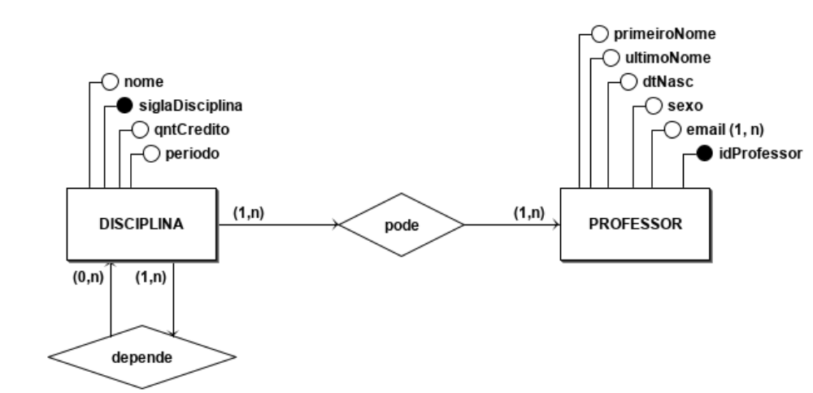

Diagrama Lógico
